親子体験教室 参加者募集のご案内
『不思議な卵を作ろう！』

参加費無料
事前申込が必要です

主 催：あいち産業科学技術総合センター 食品工業技術センター

あいち産業科学技術総合センター食品工業技術センターでは、小中学生を対象に、卵（鶏卵、イクラ）の構造を学び、不思議な卵を作る体験教室を開催します。
夏休みの課題などにいかがでしょうか。必ずお申込みのうえ、ご参加ください。

１．親子体験教室の内容（なお、内容については変更する場合があります。）
・卵（鶏卵、イクラ）の構造（座学）
・黄身返し卵を作る（実習）
・カラフルな人工イクラを作る（実習）

２．日 時：令和４年７月２８日(木) １３：３０～１５：３０ごろまで

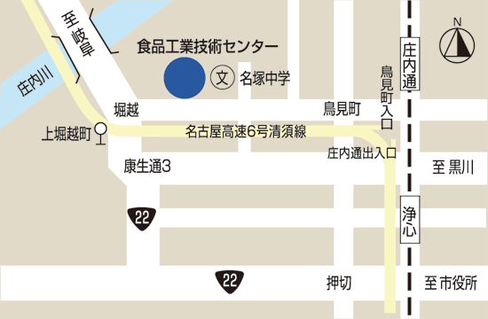
３．会 場：あいち産業科学技術総合センター
食品工業技術センター
名古屋市西区新福寺町2-1-1
TEL(052)325-8094(直通)
FAX(052)532-5791
【地下鉄】
・鶴舞線「庄内通」下車２番出口西へ徒歩12分
【市バス】
・名駅11号系統又は栄25号系統「上堀越町」下車徒歩3分
・名駅13号系統「鳥見町」下車徒歩6分 など
【自動車】国道２２号線堀越交差点東すぐ

4．参加費：無料（事前申込が必要です。裏面の申込方法をご覧ください。）

5．対 象：小学校３年生から中学生まで
（小学３～６年生は、必ず保護者と一緒にご参加ください。）

6．定 員：１０名（上記対象の定員です。保護者と同伴者（未就学児等）は含みません。）
※定員になり次第、締め切りとさせていただきます。
※保護者１名と同伴者１名（未就学児等）が参加可能です。

7．持ち物：①科学実験を行いますので、多少汚れても良い服装(エプロン､手ふきタオル等)
②空のペットボトル（500mL 2本）
③筆記用具

8．申込方法：下記の参加申込書を記載のうえ、FAXまたは電子メールでお申込み下さい。
（申込先）
ＦＡＸ：(052)532-5791 電子メール：acist-shokuhin@pref.aichi.lg.jp
※電子メールの場合は、件名を「親子体験教室参加申込」としてください。
なお、申込書の電子版は下記URLからダウンロードできます。
https://www.aichi-inst.jp/shokuhin/news/

9．問合せ先：保蔵包装技術室 吉富
電話 (052)325-8094(直通)

７月２８日（木）開催「親子体験教室 不思議な卵を作ろう」参加申込書
申込締切：令和４年７月２２日(金)１７時必着

住所 | 〒
参加者 | 氏名 | （ふりがな） | 小学 年生・中学 年生  （対象：小学３年生～中学生）
保護者 | 氏名 | （ふりがな） | 参加者が小学３～６年生の場合は、保護者必須です。
同伴者 | 氏名 | （ふりがな） | 未就学児・  小学 年生・中学 年生
連絡先 | TEL（昼間にご連絡可能な電話番号） |  | FAX
メール  アドレス | ＠

※ 当日は係員が広報目的の写真を撮影し、当センターの各種媒体に使用させていただくことがありますので、あらかじめご了承ください。
※ 参加申込書に記載の個人情報は適正に管理し、本事業以外の目的には使用しません。
※ 新型コロナウイルス感染拡大防止のため、当日はマスクの持参・着用及び手指消毒にご協力ください。また、当日体調の優れない方や体温が37.5℃以上ある方は参加をご遠慮願います。
※ 新型コロナウイルス感染症の影響等によりやむなく中止する場合は、事前にご連絡いたします。

